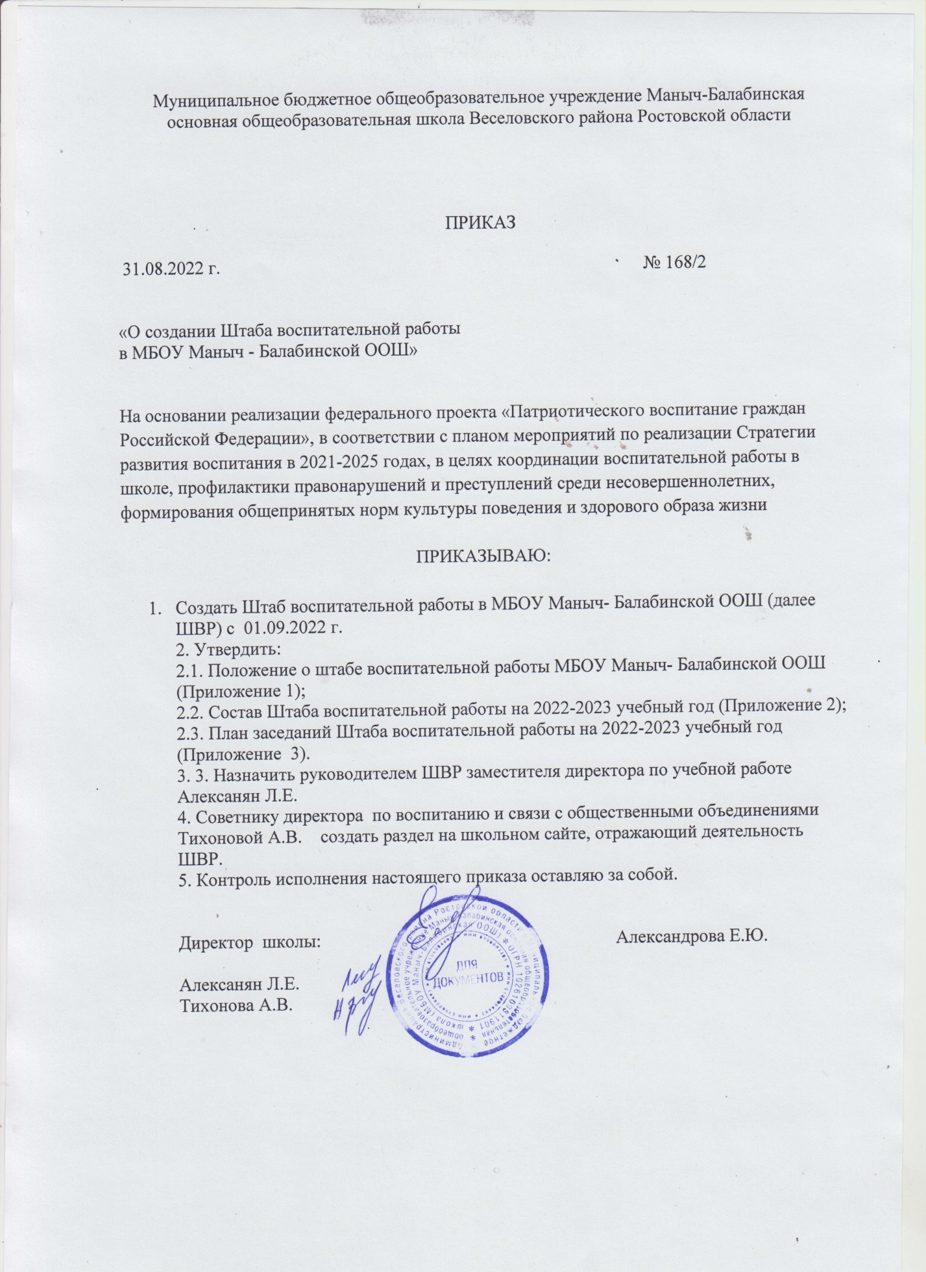

Приложение   
к приказу от 31.08.2022 г. № 168/2

Состав штаба воспитательной работы  
МБОУ Маныч- Балабинской ООШ на 2022-2023 учебный год

|  |  |  |
| --- | --- | --- |
| **п/п** | **Ф.И.О члена ШВР** | **Должность** |
| 1 | Александрова Е.Ю. | Директор школы |
| 2 | Алексанян Л.Е. | Заместитель директора по УР |
| 3 | Тихонова А.В. | Советник директора по воспитанию и взаимодействию с детскими общественными объединениями, руководитель ШМО классных руководителей |
| 4 | Кратюк Е.Н. | Председатель детской школьной организации |
| 5 | Лухта А.А. | Социальный педагог |